BÀI GIỚI THIỆU SÁCH DÀNH CHO GIÁO VIÊN THÁNG 9 TÊN SÁCH: NHỮNG NGƯỜI KHỐN KHỔ
Kính chào toàn thể các thầy cô giáo!
Đến với buổi giới thiệu hôm nay tôi xin giới thiệu các thầy cô giáo cuốn
sách : " Những người khốn khổ ". Do NXB văn học ấn hành năm 2014 với số trang 679 khổ sách 13 x 20.5cm.
Cuốn sách " Những người khốn khổ " là câu chuyện về xã hội nước Pháp trong khoảng hơn 20 năm đầu thế kỷ 19 kể từ thời điểm Napoléon I lên ngôi và vài thập niên sau đó. Nhân vật chính của tiểu thuyết là Jean Valjean, một cựu tù khổ sai tìm cách chuộc lại những lỗi lầm gây ra thời trai trẻ nhưng lại không thể thoát khỏi quá khứ của mình. | 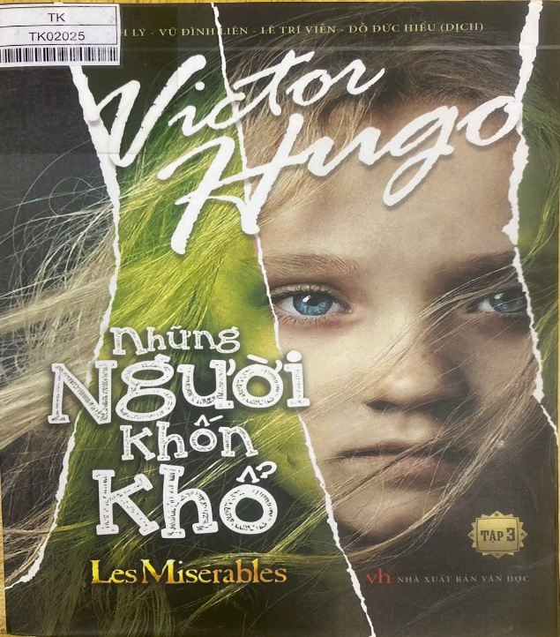
Cuốn sách Những người khốn khổ có rất nhiều câu chuyện, nhân vật với những cuộc đời khác nhau, nhưng sợi dây nối những mảnh đời riêng biệt này lại chính là về Jean Valjean. Sau 19 năm ngồi tù với số tù 24601 vì ăn cướp thức ăn cho gia đình của mình đang lâm vào cảnh chết đói, Jean Valjean được thả. Tuy nhiên, anh phải mang theo giấy thông hành vàng - dấu hiệu cho thấy người mang nó từng phạm tội, vì vậy Jean bị chủ quán trọ từ chối và buộc phải ngủ ngoài đường. May cho anh là giám mục Myriel, một người nổi tiếng hay làm từ thiện đã cho Jean Valjean một chỗ nương náu. Khi mọi người đã ngủ, Jean lại ăn cắp mấy thứ đồ bạc của giám mục và chạy trốn, anh bị bắt lại sau đó nhưng lại được ông Myriel cứu thoát khi nói với cảnh sát rằng đó là đồ ông tặng cho Valjean. Khi chia tay vị giám mục già nói với Jean Valjean rằng anh nhất định phải trở thành một người lương thiện và làm nhiều việc tốt cho mọi người...Nhờ lòng tốt của vị giám mục, Valjean quyết tâm bắt đầu lại cuộc sống. Anh trở thành một nhà công nghiệp giàu có đồng thời là một thị trưởng uy tín. Anh có một người bạn Fantine - một cô gái tội nghiệp buộc phải làm nghề mại dâm để có tiền nuôi con gái Cosette đang sống với gia đình nhà Thénardier độc ác. Sau khi Fantine qua đời, Valjean đã nuôi dưỡng và yêu thương Cosette như con đẻ. Tuy nhiên thời gian này, ông vẫn bị viên thanh tra Javert (Russell Crowe) truy đuổi ráo riết. Sau khi Cosette khôn lớn, cô đem lòng yêu chàng trai quý tộc đóng giả làm dân nghèo Marius. Mặc dù rất đau lòng vì nghĩ đến cảnh Cosette sẽ rời xa mình nhưng Jean Valjean vẫn âm thầm tác thành cho đôi trẻ bằng cách cứu Marius thoát chết và mang anh trở về bên Cosette...
Là một tác phẩm rất ý nghĩa và mang nhiều giá trị thực tiễn. "Khi pháp luật và phong hoá còn đầy đoạ con người, còn dựng nên những địa ngục ở giữa xã hội văn minh và đem một thứ định mệnh nhân tạo chồng thêm lên thiên mệnh; khi ba vấn đề lớn của thời đại là sự tha hoá của đàn ông vì bán sức lao động, sự sa đoạ của đàn bà vì miếng cơm manh áo, sự cằn cỗi của trẻ nhỏ vì tối tăm thất học còn chưa được giải quyết; khi ở một số nơi đời sống còn ngạt thở; nói khác đi và trên quan điểm rộng hơn, khi trên mặt đất, dốt nát và đau khổ còn tồn tại thì những quyển sách như loại này còn có thể có ích."Là tiểu thuyết mang tính hiện thực, sử thi, có tầm bao quát xã hội và cũng là bài ca về tình yêu. Xét về hiện thực, tiểu thuyết của Victor Hugo miêu tả thế giới của những con người nghèo khổ một cách chân thực. Trên khía cạnh sử thi, tác phẩm đã miêu tả những sự kiện lịch sử quan trọng của nước Pháp, đã khắc họa những xung đột lớn lao bên trong tâm hồn con người, giữa cái Thiện và cái Ác, giữa sự tôn trọng luật pháp và tôn trọng đạo lý làm người...
Buổi giới thiệu sách đến đây là kết thúc hẹn gặp lại các đồng chí trong buổi giới thiệu sách lần sau.
P.Nguyễn Trãi, ngày 22 tháng 09 năm 2025
Nhân viên thư viện P.HIỆU TRƯỞNG

Đặng Thị Liễu Nguyễn Thị Bích Thuỷ

